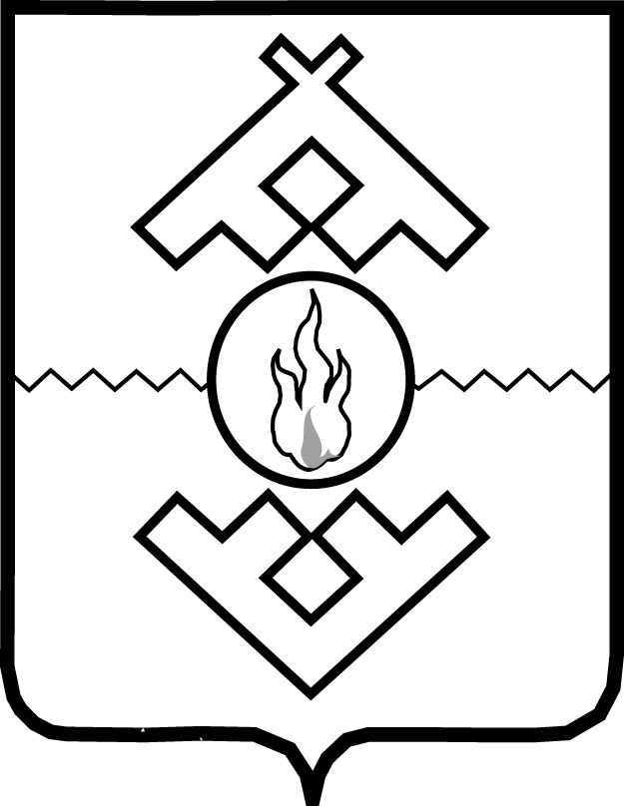

Администрация Ненецкого автономного округа

ПОСТАНОВЛЕНИЕ

от __ _______ 2016 г. № ___-п
г. Нарьян-Мар

О внесении изменений в постановление Администрации Ненецкого автономного округа
от 06.03.2015 № 46-п

На основании части 2 статьи 65 Федерального закона от 29.12.2012 № 273-ФЗ «Об образовании в Российской Федерации» Администрация Ненецкого автономного округа ПОСТАНОВЛЯЕТ:
1. Утвердить следующие изменения в постановление Администрации Ненецкого автономного округа от 06.03.2015 № 46-п «Об утверждении Положения о группах кратковременного пребывания в государственных образовательных организациях Ненецкого автономного округа»:
1) Пункт 3 изложить в следующей редакции:
«3. За присмотр и уход за ребенком, посещающим ГКП, устанавливается плата, взимаемая с его родителей (законных представителей).»;
2) Пункт 13 изложить в следующей редакции:
«13. Обеспечение государственных гарантий реализации прав на получение общедоступного и бесплатного дошкольного образования в образовательных организациях осуществляется за счет бюджета Ненецкого автономного округа.»;
3) Пункт 17 исключить.
2. Настоящее постановление вступает в силу с 01 января 2017 года.

Губернатор
Ненецкого автономного округа И.В. Кошин

